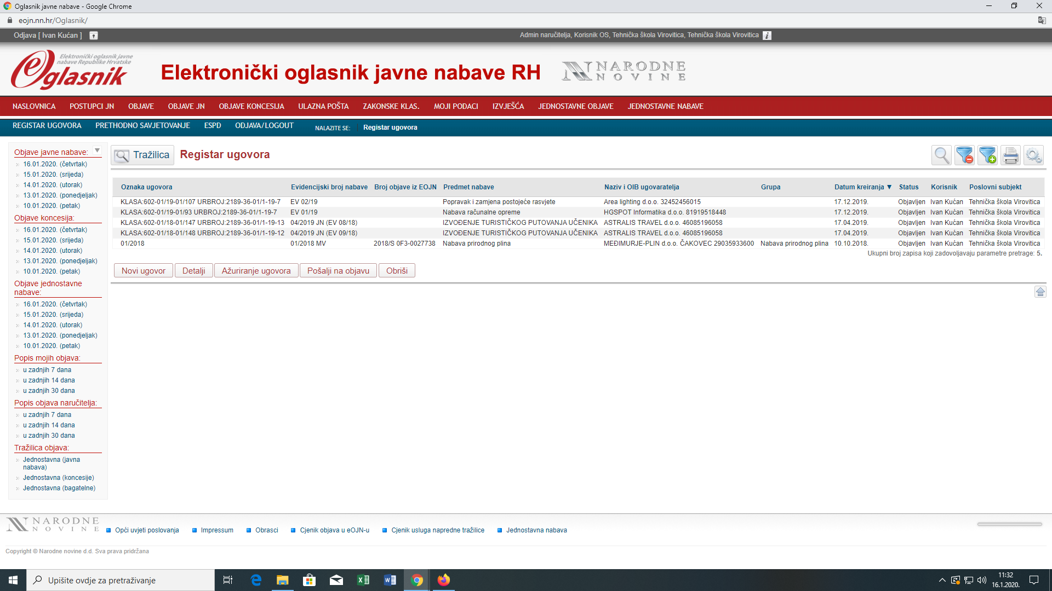
TEHNIČKA ŠKOLA VIROVITICA
ZBORA NARODNE GARDE 29
33 000 VIROVITICA

REGISTAR UGOVORA 2019. GODINA

